«Возложение цветов к Вечному огню. Тюльпан» (оригами)
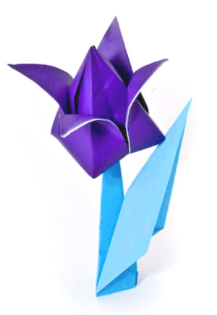

Цель: расширять исторические знания детей; воспитывать чувство патриотизма, уважение к прошлому своего народа, любовь к Отечеству.
Задачи:
Воспитывать уважение к памяти воинов-победителей, любовь к Родине; традиции преемственности поколений. Воспитывать бережное отношение к тюльпанам.
Закрепить умение складывать бумагу в разных направлениях, развивать мелкую моторику рук

Материалы:
Квадратный лист бумаги для цветка, и бумага для стебелька с листиком.

Как делать цветок
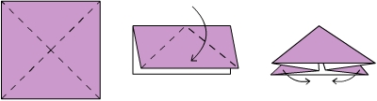

- Согните квадратный лист бумаги по диагоналям. Разверните в исходное положение.
- Согните лист пополам по горизонтали. Разверните.
- Вогните продольные сгибы внутрь, что бы получился треугольник со складками внутри. Это базовая модель - треугольник (водяная бомбочка).

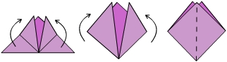

- Верхние нижние уголки отогнуть вверх до вершины.
- Перевернуть модель и проделать лицом вниз то же самое с еще одними нижними уголками.
- Отогните правый угол, что бы получился ромб со сгибом посередине, переверните модель и повторите.
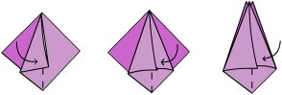

- Следите за тем, чтобы кромки и уголки смотрели вверх.
- Загните правый угол к центру, немного заходя за центр. Загните левый угол внахлест так, чтобы он полностью закрывал правый угол. Переверните фигурку и повторите процедуру.
- Заправьте один угол в другой. Повторите этот шаг, перевернув фигуру.

Как делать стебель
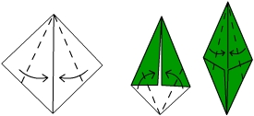

Складываем стебель с листиком
- Разверните квадратный лист углом верх.
- Правый и левые углы загните вперед до середины
- Теперь получившиеся боковые углы согните до середины по схеме.

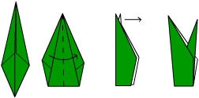

- Верхние боковые углы опять сложите до середины.
- Согните фигуру пополам по горизонтали.
- Теперь сложите пополам по вертикали.
- Потяните за внутренний треугольник и слегка вытяните его вправо, закрепите новую линию сгиба.
